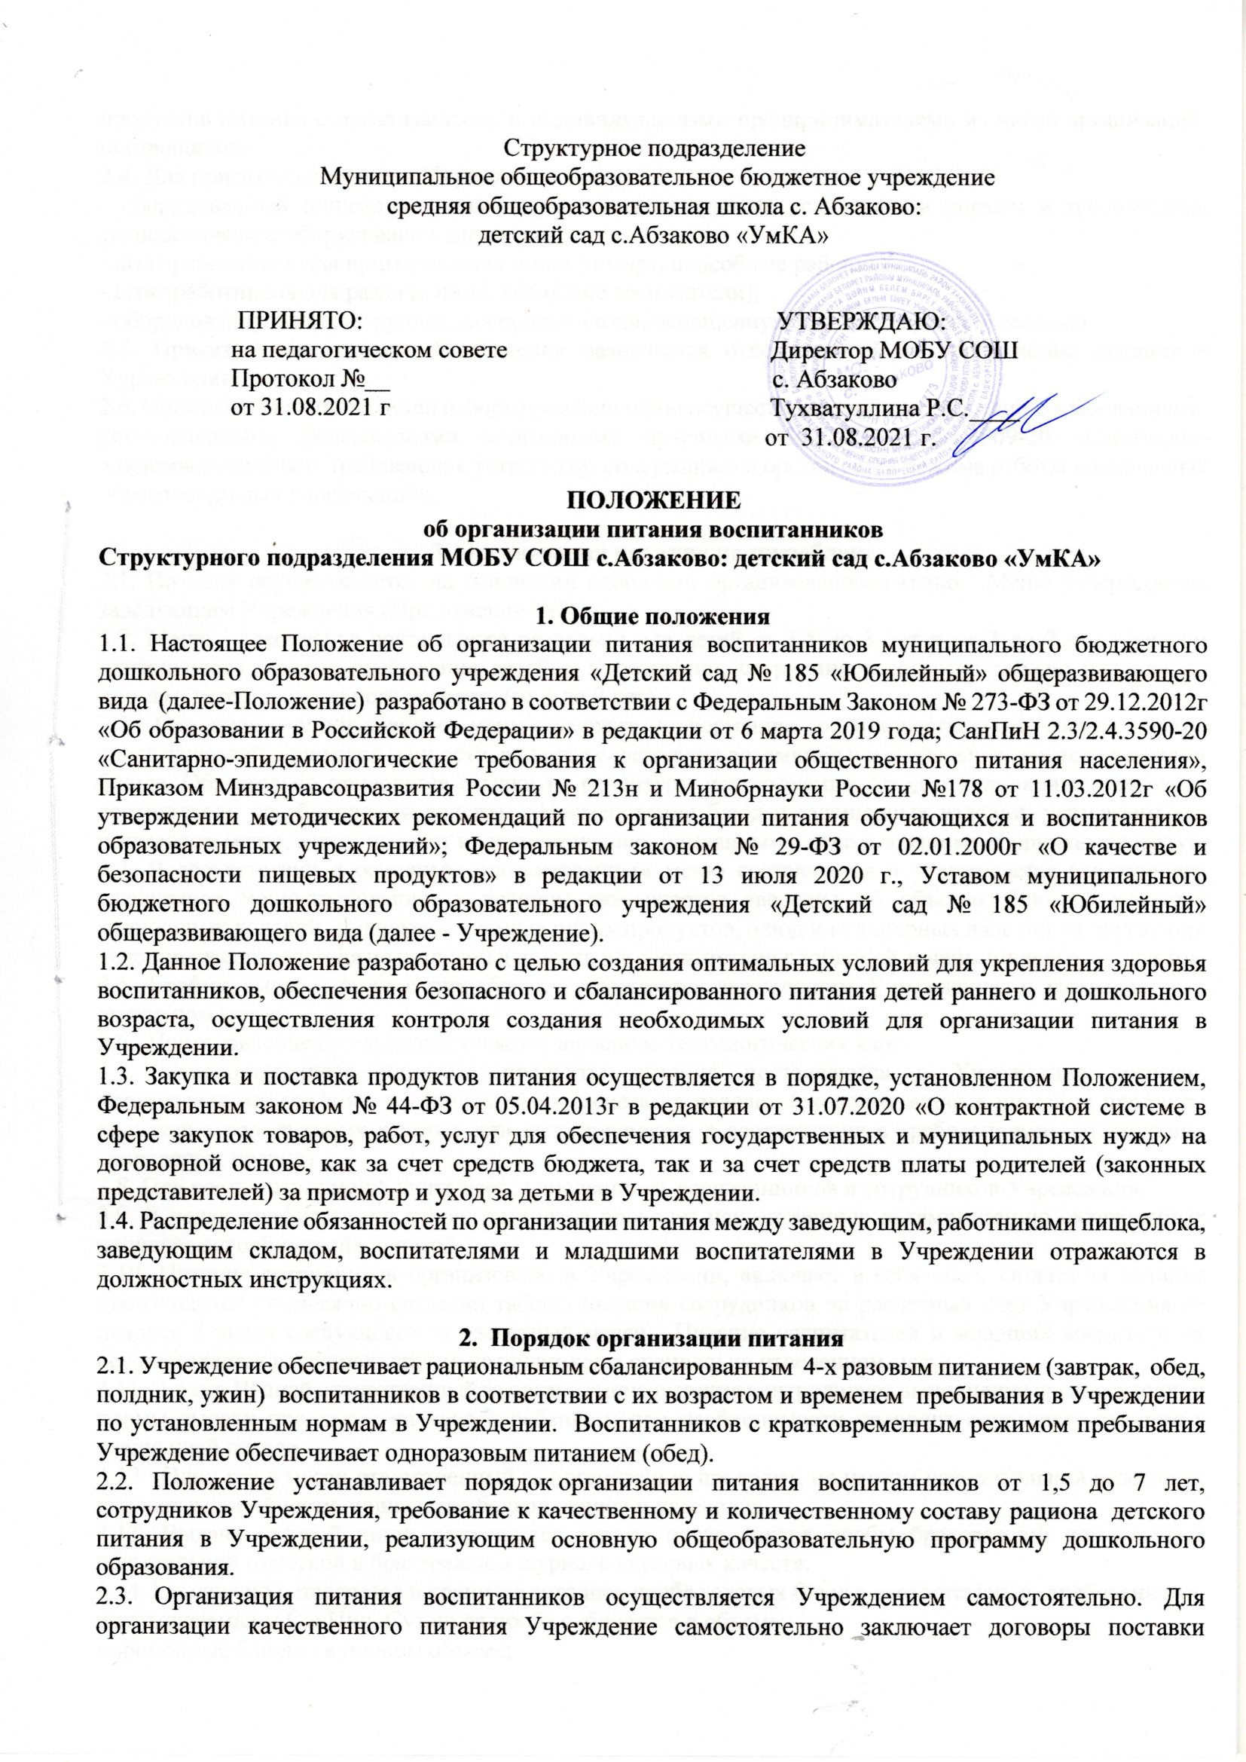

продуктов питания с организациями и индивидуальными предпринимателями из числа организаций-поставщиков.
2.4. Для приготовления пищи Учреждение имеет:
- оборудованный пищеблок, раздаточную, соответствующие санитарным нормам и требованиям; технологическое оборудование, инвентарь.
- штат работников для приготовления пищи (повара, подсобные рабочие);
- штат работников для раздачи пищи (младшие воспитатели);
- оборудованную зону в группах для приема пищи, оснащенную соответствующей мебелью.
2.5. Приказом заведующего Учреждения назначается ответственный за организацию питания в Учреждении.
2.6. Организация питания детей и формирование меню осуществляются в соответствии с требованиями, установленными федеральными санитарными правилами СанПиН 2.3/2.4.3509-20 «Санитарно-эпидемиологические требования к устройству, содержанию и организации режима работы дошкольных образовательных учреждений».

3. Организация питания на пищеблоке
3.1. Питание осуществляется на основании основного организованного меню. Меню утверждается заведующим Учреждения (Приложение №1).
3.2. Меню - требование составляется раздельно для детей от 1,5 до 3 лет и от 3 до 7 лет с учетом длительности режима пребывания детей в Учреждении, сотрудников согласно табелю питания по нормам детей дошкольного возраста (от 3 до 7 лет).
3.3. Основное организованное меню содержит информацию о количественном составе блюд, энергетической и пищевой ценности, включая содержание витаминов и минеральных веществ в каждом блюде. Обязательно приводятся ссылки на рецептуры используемых блюд и кулинарных изделий в соответствии со сборниками рецептур. Наименования блюд и кулинарных изделий, указываемых в примерном меню, соответствуют их наименованиям, указанным в использованных сборниках рецептур.
3.4. В соответствии с основным организованным меню составляется и утверждается заведующим ежедневное меню-требование, в котором указываются сведения об объемах блюд и названия кулинарных изделий. Допускается замена одних продуктов, блюд и кулинарных изделий на другие при условии их соответствия по пищевой ценности и в соответствии с таблицей замены пищевых продуктов.
3.5. График выдачи пищи с пищеблока утверждается заведующим Учреждения, и размещается в доступном месте.
3.6. Приготовление блюд осуществляется на основе технологических карт.
3.7. Скоропортящиеся пищевые продукты питания поставляются в Учреждение согласно установленному графику, в количестве из расчета на неделю, (скоропортящиеся пищевые продукты хранятся в холодильных камерах или холодильниках в соответствии с требованиями действующих санитарных правил).
3.8. При составлении меню учитывается численность воспитанников и сотрудников Учреждения.
3.9. В целях профилактики гиповитаминозов проводят искусственную витаминизацию охлажденных напитков аскорбиновой кислотой.
3.10. Питание сотрудников организовано в Учреждении, включает в себя обед. Оплата за питание производится ежемесячно согласно табелю питания сотрудников на расчетный счет Учреждения не позднее 8 числа следующего за расчетный месяц. Питание воспитателей и младших воспитателей осуществляется в группах, других сотрудников в специально отведенном месте.
3.11. 1 раз в 10 дней ответственный за организацию питания контролирует выполнение среднесуточной нормы выдачи продуктов на одного ребенка и при необходимости проводит коррекцию питания в следующей декаде.
3.12. Один раз в месяц ответственный за организацию проводит, по итогам накопительной ведомости подсчет калорийности, количество белков, жиров и углеводов.
3.13. Выдача готовой пищи разрешается только после снятия пробы бракеражной комиссией с обязательной отметкой в бракеражном журнале вкусовых качеств.
3.14. Ежедневно оставляется и хранится суточная проба готовых блюд в соответствии с требованиями, предъявляемыми СанПин. Суточная проба отбирается в объеме:
порционные блюда - в полном объеме;
холодные закуски, первые блюда, гарниры и напитки (третьи блюда) - в количестве не менее 100 г;
порционные вторые блюда, биточки, котлеты, колбаса и т.д. оставляют поштучно, целиком (в объеме одной порции).
Пробы отбираются стерильными или прокипяченными ложками в стерильную или прокипяченную посуду (банки, контейнеры) с плотно закрывающимися крышками, все блюда помещаются в отдельную посуду и сохраняются в течение не менее 48 часов при температуре +2 - +6 °С. Посуда с пробами маркируется с указанием наименования приема пищи и датой отбора. Контроль правильности отбора и хранения суточной пробы осуществляется ответственным лицом.
3.15. Продукты, поступающие в Учреждение от поставщика, должны иметь санитарно-эпидемиологическое заключение о соответствии их санитарным правилам. Качество продуктов проверяет кладовщик.
3.16. Не принимаются продукты без сопроводительных документов, с истекшим сроком хранения, признаками порчи тары.

4. Организация питания воспитанников в группах
4.1. Организация питания детей в группах осуществляется воспитателем и включает в себя:
- создание безопасных условий при подготовке к приему и во время приема пищи;
формирование культурно-гигиенических навыков дошкольников во время приема пищи.
4.2. Получение пищи на группу осуществляется младшим воспитателем строго по графику, утвержденному заведующим Учреждением.

 | Ранняя | Младшая | Средняя | Старшая | Разновозрастная | Подготовит.
Подготовка к завтраку, завтрак | 8.15-8.45 | 8.20-8.50 | 8.25-8.50 | 8.30-8.50 | 8.30-8.50 | 8.35-8.55
Второй завтрак | 9.50-10.00 | 9.50-10.00 | 9.50-10.00 | 10.10-10.20 | 10.25-10.35 | 10.25-10.35
Подготовка к обеду, обед | 11.45-12.15 | 12.20-12.30 | 12.20 -12.50 | 12.30-13.10 | 12.40-13.10 | 12.45-13.15
Уплотненный полдник | 15.20-16.00 | 15.25-15.50 | 15.30-16.00 | 15.40-16.00 | 15.40-16.00 | 15.45-.16.00

4.3. Привлекать воспитанников к получению пищи с пищеблока категорически запрещается.
4.4. Перед раздачей пищи детям младший воспитатель обязан:
- промыть столы горячей водой с мыльно-содовым раствором (либо другими моющими средствами, разрешенными СанПиН)
- тщательно вымыть руки;
- надеть специальную одежду для получения и раздачи пищи;
- сервировать столы в соответствии с приемом пищи.
4.5. К сервировке столов могут привлекаться дети с 4-х лет.
4.6. С целью формирования трудовых навыков, воспитания самостоятельности во время дежурства по столовой, воспитателю необходимо организовать работу дежурных с поочередным участием каждого ребенка в соответствии с графиком.
4.7. Во время раздачи пищи категорически запрещается нахождение воспитанников в обеденной зоне, кроме дежурных.
4.8. Подача блюд и прием пищи в обед осуществляется в следующем порядке:
- во время сервировки столов на столы ставятся хлебные тарелки с хлебом, салфетницы (начиная со 2-ой младшей группы);
- разливается третье блюдо;
- расставляется закуска;
- подается первое блюдо;
- воспитанники рассаживаются за столы;
- обед начинается с закуски;
- после этого закусочные тарелки убирают, и дети приступают к приему первого блюда;
- по окончании убираются со столов тарелки из-под первого;
- подается второе блюдо;
- прием пищи заканчивается приемом третьего блюда.
4.9. В группах раннего возраста воспитатели, младшие воспитатели докармливают детей, у которых не сформирован навык самостоятельного приема пищи.

5. Финансовое обеспечение организации питания воспитанников
5.1. В расходах на оплату питания учитываются затраты, на продукты питания.
5.2. Финансовое обеспечение предоставления питания осуществляется:
- за счет средств, вносимых родителями (законными представителями) в качестве ежемесячной родительской платы;
- за счет средств бюджета, предоставленных на социальную поддержку семей (льготные категории) в форме оплаты содержания детей в Учреждении частично или полностью.
5.3. Среднесуточная стоимость питания определяется, исходя из рекомендованного рациона питания детей дошкольного возраста и норматива затрат за присмотр и уход за детьми согласно приказу комитета по образованию г. Барнаула, действующего на данный период.
5.4. В случае непосещения ребенком Учреждения по уважительной причине стоимость питания из родительской платы исключается.
5.5. Внесение родительской платы в Учреждение, осуществляется ежемесячно до 10 числа текущего месяца, путем перечисления денежных средств на расчетный счет Учреждения.

6. Порядок учета питания, поступления и контроля
денежных средств на продукты питания.
6.1. В начале календарного года заведующим издается приказ об организации питания в Учреждении.
6.2. Воспитатели в группах и ответственный за питание осуществляет учет питающихся детей.
6.3. Ежедневно ответственный за питание составляет меню-раскладку на следующий день. Меню составляется на основании табеля посещаемости присутствующих детей.
6.4. При составлении меню-требования учитываются:
- среднесуточный набор продуктов для каждой возрастной группы;
- объем блюд для этих групп;
- нормы физиологических потребностей;
- нормы потерь при холодной и тепловой обработке продуктов;
- выход готовых блюд;
- нормы взаимозаменяемости продуктов при приготовлении блюд;
- стоимость и наличие продуктов.
6.5. Меню-требование является основным документом для приготовления пищи на пищеблоке.
6.6. Меню-требование составляется ответственным за питание, подписывается заведующим, поваром, принимающим продукты, заведующих складом, выдающим продукты.
6.7. На следующий день, в 8.30 ответственный за питание проверяет фактическое присутствие воспитанников в группах, оформляет заявку и передает ее на пищеблок.
6.8. В случае снижения численности детей до 2-х, закладка продуктов для приготовления пищи производится согласно меню-требованию, порции отпускаются другим детям, как дополнительное питание, в виде увеличения объема блюда и для суточной пробы.
6.9. В случае снижения численности детей свыше 4-х, завтрак выдается в полном объеме т.к. закладка продуктов для приготовления завтрака производится согласно графика закладки основных продуктов в 7.00-7.30, порции отпускаются другим детям, как дополнительное питание, в виде увеличения объема блюда.
В случае снижения численности детей свыше 4-х, производится возврат основных продуктов (мясо кур, молоко, масло, сахар, яйца). С последующим приемом пищи /обед, полдник, ужин/ дети, отсутствующие в учреждении, снимаются с питания, а продукты, оставшиеся невостребованными, возвращаются на склад по акту.
Возврат продуктов, выписанных по меню для приготовления обеда, не производится, если они прошли кулинарную обработку в соответствии с технологией приготовления детского питания:
- мясо, так как перед закладкой, производимой в 07.00 ч, размораживают. Повторной заморозке указанная продукция не подлежит;
- овощи, если они прошли тепловую обработку;
- продукты, у которых срок реализации не позволяет их дальнейшее хранение.
6.10. Учет продуктов ведется в журнале бракеража сырой продукции. Запись производятся на основании первичных документов в количественном и суммарном выражении. В конце месяца подсчитываются итоги. Для усиления контроля над расходованием продуктов питания и упорядочения их учета производится округление
до двух знаков после запятой:
- масло сливочное,
- масло растительное,
- хлеб и хлебобулочные изделия,
- томатная паста,
- сухофрукты, кондитерские изделия, мука;
до одного знака после запятой:
- крупы, макароны,
- овощи и картофель,
- фрукты,
- соки.
6.11. Начисление оплаты за питание производится централизованной бухгалтерией Комитета по образованию на основании табеля посещаемости детей, которые заполняют педагоги. Число детодней по табелям посещаемости должно строго соответствовать числу детей, состоящих на питании в меню-требовании. Централизованная бухгалтерия Комитета по образованию, сверяя данные, осуществляет контроль рационального расходования средств.
6.12. Финансовое обеспечение питания отнесено к компетенции заведующего Учреждения, ведущего бухгалтера централизованной бухгалтерии Комитета по образованию.
6.13. Расходы по обеспечению питания воспитанников включаются в оплату родителям, размер которой устанавливается Распоряжением комитета по образованию города Барнаула.
6.14. В течение месяца в стоимости дневного рациона питания допускаются небольшие отклонения от установленной суммы, но средняя стоимость дневного рациона за месяц выдерживается не ниже установленной.
6.15. В целях экономии продуктов для улучшения качества питания и оптимизации средств родительской оплаты на основании приказа заведующего Учреждения, ежедневно снимается с ужина до - 20% от отмеченного количества детей. Мониторинг проводится 1 раз в квартал.
6.16. Средства полученные в результате родительской оплаты за дни непосещения детьми учреждения без уважительной причины направляются на улучшение качества питания детей.

7. Распределение прав и обязанностей участников образовательного и воспитательного процессов по организации питания воспитанников.
7.1. Заведующий Учреждением:
- несет ответственность за организацию питания воспитанников в соответствии с нормативными правовыми и правовыми актами Российской Федерации, федеральными санитарными правилами и нормами, Уставом Учреждения и настоящим Положением;
- обеспечивает принятие локальных актов, предусмотренных настоящим Положением;
- назначает из числа работников Учреждения ответственного за организацию питания в Учреждении;
- обеспечивает рассмотрение вопросов организации питания воспитанников на заседаниях родительских собраний, педагогическом совете, административном совещании при заведующем;
- ежедневно утверждает меню требование;
- контролирует состояние пищеблока, при необходимости принимает меры к замене устаревшего оборудования, его ремонту и обеспечению запасными частями;
- обеспечивает необходимый текущий ремонт помещений пищеблока;
- контролирует соблюдение требований СанПиН.
- обеспечивает пищеблок достаточным количеством столовой и кухонной посуды, спецодеждой, санитарно-гигиеническими средствами, разделочным оборудованием и уборочным инвентарем;
- заключает договоры на поставку продуктов питания.
7.2. Бухгалтер:
- ведет учет договоров на поставку продуктов питания;
- перечисляет деньги за продукты поставщикам;
- контролирует выполнение натуральных норм;
- принимает ежемесячные, квартальные, полугодовые и годовые отчёты по питанию у заведующего складом;
- контролирует ежемесячное выведение остатков на складе;
- производит начисление родительской оплаты согласно табелю посещаемости и оплаты, за питание сотрудников согласно табелю питания.
7.3. Воспитатели:
- несут ответственность за организацию питания в группе;
- несут ответственность за достоверность сведений по количеству воспитанников, поданных на питание;
- ежедневно с 08.00 до 08.40 уточняют количество детей на текущий день;
- предусматривают в планах воспитательной работы мероприятия, направленные на формирование здорового образа жизни воспитанников, потребности в сбалансированном и рациональном питании, систематически выносят на обсуждение в ходе родительских собраний вопросы обеспечения полноценного питания воспитанников, воспитания у них культурно-гигиенических навыков, культуры поведения во время еды и т.д.
- вносят на обсуждение на заседаниях педагогического совета, совещаниях при заведующем предложения по улучшению питания;
- контролируют питание детей.
7.4. Родители (законные представители) воспитанников:
- представляют заявление на предоставление льгот по родительской плате;
- своевременно вносят родительскую плату;
- обязуются своевременно сообщать воспитателю о болезни ребенка или его временном отсутствии в Учреждении для снятия его с питания на период его фактического отсутствия, а также предупреждать медицинского работника и воспитателя об имеющихся у ребенка аллергических реакциях на продукты питания, подтвержденных документально;
- ведут разъяснительную работу со своими детьми по привитию им навыков здорового образа жизни и правильного питания;
- вправе знакомиться с примерным и ежедневным меню, расчетами средств на организацию питания.
7.5. Ответственный за питание:
7.5.1. Осуществляет контроль:
- за работой работников пищеблока;
- качеством приготовления пищи, соблюдение рецептур и технологических режимов;
- за маркировкой посуды на пищеблоке;
- за работой технологического оборудования пищеблока;
- за качеством продуктов питания, поступающих в Учреждение;
- за правильным хранением и соблюдением сроков их реализации;
- за питанием воспитанников, соблюдением натуральных норм продуктов питания;
Ежедневно состав бракеражной комиссии снимает пробу готовых блюд за 30 минут до раздачи их на группы, с занесением результатов проверки в бракеражный журнал;
Ежедневно представляет заведующему на подпись меню-требование;
7.5.4. Вправе снять с реализации блюда, приготовленные с нарушениями санитарно-эпидемиологических требований.
7.6. Шеф - повар
- осуществляет правильную организацию производственного процесса на пищеблоке;
- осуществляет руководство работой персонала пищеблока;
- контролирует качество продуктов питания, поступающих на пищеблок;
- участвует в составлении перспективного и ежедневного меню;
- обеспечивает соблюдение технологии приготовления пищи, норм закладки сырья по утвержденному руководителем графику:
7.00 – мясо, куры в первое блюдо;
7.30 – масло в кашу, сахар для завтрака;
8.30-9.00 мясо для обеда: нарезка, прокрутка;
8.00 – тесто для выпечки;
09.30 – продукты в первое и второе блюдо (овощи, крупы);
11.00 – масло во второе блюдо, сахар в третье блюдо;
14.30– сахар для полдника;
16.00- сахар, масло для ужина.
- ежедневно в составе бракеражной комиссии проводит бракераж готовой продукции перед раздачей на группы; осуществляет выдачу готовой пищи только с разрешения бракеражной комиссии, после снятия пробы и записи в бракеражном журнале результатов оценки готовых блюд;
- осуществляет раздачу продуктов питания на группы, согласно нормам;
- несет ответственность за соответствие объема приготовленной пиши количеству присутствующих детей и питающихся сотрудников, объему разовых порций.
7.7. Заведующий складом
7.7.1. Регулярно готовит заявки на продукты питания поставщикам;
7.7.2. Принимает продукты, продовольственное сырье от поставщиков, следит за их качеством, точностью веса, количеством, ассортиментом, наличием документов (сертификатов, договоров, счет-фактур и др.)
7.7.3. Отвечает за санитарные нормы хранения продуктов;
7.7.4. Выдает продукты из кладовой на пищеблок вымеренной маркированной посудой в соответствии с утвержденным заведующим меню – требованием не позднее 17.00, согласно количества детей и сотрудников на данный рабочий день, указанного в меню-требовании, под подпись принявшего повара

8. Документация.
8.1. В Учреждении должны быть следующие документы по вопросам организации питания (регламентирующие и учётные, подтверждающие расходы по питанию):
- Положение об организации питания воспитанников;
- Договоры на поставку продуктов питания;
- Основное организованное меню, включающее меню-раскладку для возрастной группы детей (от 1,5 до 3 лет и от 3-7 лет) технологические карты кулинарных изделий (блюд);
- Меню-требование на каждый день с указанием выхода блюд для возрастной группы детей (от 1,5 до 3 лет и от 3-7 лет);
- Журнал бракеража поступающего продовольственного сырья и пищевых продуктов;
- Журнал бракеража готовой продукции;
- Журнал контроля за температурным режимом холодильных камер и холодильников;
8.2. В Учреждении должны быть следующие приказы по вопросам организации питания:
- Об утверждении и введение в действие Положения по питанию;
- О введении в действие основного организованного меню для воспитанников дошкольного образовательного учреждения;
- Об организации питания воспитанников и сотрудников (с указанием ответственного за организацию питания, членов комиссии по контролю за организацией питания; графика выдачи пищи, графике закладки продуктов);
- О создании бракеражной комиссии;
- О назначении ответственного за организации производственного контроля;
- О назначении ответственного за снятие и хранение суточных проб.
8.3. На пищеблоке необходимо иметь:
- инструкции по охране труда и технике безопасности;
- инструкции по соблюдению санитарно-противоэпидемического режима;
- технологические карты;
- памятки, графики.

13. Заключительные положения

13.1. Настоящее Положение об организации питания воспитанников является локальным нормативным актом Учреждения, принимается на Общем собрании трудового коллектива и утверждается приказом заведующего Учреждения.
13.2. Все изменения и дополнения, вносимые в настоящее Положение, оформляются в письменной форме в соответствии действующим законодательством Российской Федерации.
13.3. Срок действия данного Положения не ограничен. Положение действует до принятия нового. После принятия Положения (или изменений и дополнений отдельных пунктов и разделов) в новой редакции предыдущая редакция автоматически утрачивает силу.

